Arquitectura y Diseño de Sistemas Web y C/S

**Práctica 3**:

HTML 5 y CSS3. JavaScript y jQuery

Grupo 9

Contenido

Introducción 3

HTML 5 3

Aplicación de CSS en una web 3

Comprobación de funcionalidades HTML 5 en navegadores 10

Creación de página con elementos multimedia 11

Creación de página con formulario para su autovalidación 11

Ejercicio práctico de creación de páginas con otras funcionalidades 11

Conclusión 11

# Introducción

# HTML 5

## Aplicación de CSS en una web

Partiendo de la aplicación que ya diseñamos en la practica 2, vamos a crear una versión dos añadiendo css.

Esta miniaplicación se basa en un menú de los 10 equipos pertenecientes a la f1, y dentro de cada equipo podemos encontrar información de sus pilotos, hacer encuestas, saber datos sobre sus victorias, carreras, etc.

El menú principal:

Tenemos un menú desplegable en el que el usuario podrá elegir el equipo que mas le guste para poder consultar información.

Ya que lo importante de este apartado es la parte de hojas de estilo vamos a ir explicando el código, y la parte de html se podrá consultar en la carpeta **PL3_Aplicacion_de_CSS_en_una_web**

Ahora veremos el código css de esta parte, todo esta comentado para que se entienda que hemos hecho en cada parte:

/* Estilos para el cuerpo del documento */

body {

    font-family: Arial, sans-serif; /* Fuente del texto */

    background-color: #f1f1f1; /* Color de fondo */

    margin: 0; /* Elimina el margen predeterminado del cuerpo */

    padding: 0; /* Elimina el relleno predeterminado del cuerpo */

}

/* Estilos para las secciones del documento */

section {

    text-align: center; /* Centra el contenido */

    padding: 30px 0; /* Aumenta el espacio en la parte superior e inferior */

    color: #fff; /* Color del texto */

    background-color: #292929; /* Fondo de la sección */

}

/* Estilos para los títulos de las secciones */

section h1 {

    font-size: 3em; /* Tamaño del texto */

    margin-bottom: 10px; /* Margen en la parte inferior */

}

/* Estilos para las imágenes dentro de las secciones */

section img {

    max-width: 175px; /* Ancho máximo */

    height: auto; /* Altura automática */

    border-radius: 50%; /* Bordes redondeados */

    border: 5px solid #fff; /* Borde blanco */

}

/* Estilos para el contenedor de equipos */

.team {

    text-align: center; /* Centra el contenido */

    margin: 20px; /* Margen exterior */

    background-color: #fff; /* Color de fondo */

    border-radius: 10px; /* Bordes redondeados */

    padding: 20px; /* Relleno interno */

    box-shadow: 0px 4px 6px rgba(0, 0, 0, 0.1); /* Sombra */

}

/* Estilos para las imágenes dentro del contenedor de equipos */

.team img {

    max-width: 200px; /* Ancho máximo */

    margin-bottom: 10px; /* Margen en la parte inferior */

}

/* Estilos para la lista de miembros del equipo */

.team ul {

    list-style: none; /* Elimina la viñeta de la lista */

    padding: 0; /* Elimina el relleno de la lista */

}

/* Estilos para los elementos de la lista de miembros del equipo */

.team ul li {

    font-size: 1.2em; /* Tamaño del texto */

    margin: 10px 0; /* Margen en la parte superior e inferior */

}

/* Estilos para los enlaces dentro de la lista de miembros del equipo */

.team ul li a {

    color: #292929; /* Color del texto */

    text-decoration: none; /* Elimina la decoración de enlace */

    transition: color 0.3s; /* Transición de color */

}

/* Estilos al pasar el ratón sobre los enlaces */

.team ul li a:hover {

    color: #f00; /* Cambia el color al pasar el ratón */

}

Ahora pasaremos a ver como es la interfaz de cada equipo ya que todos los equipos tienen la misma interfaz, solo vamos a mostrar dos para que se vea la estructura principal.

**Ferrari.html**

Todos los equipos siguen la misma estructura, vamos a ver un equipo mas para ver su funcionamiento:

**MERCEDES.html**

Ahora veremos lo mas destacado del código css, para entender como hemos diseñado esta interfaz. De igual manera que la anterior vamos a ir comentado todo línea por línea para que no quede muy largo.

/* Estilos para el body y fuentes */

body {

    font-family: Arial, sans-serif; /* Se establece la fuente para el cuerpo del documento, dando prioridad a Arial y luego a cualquier fuente sans-serif disponible */

    margin: 0; /* Se elimina el margen predeterminado del cuerpo del documento */

    padding: 0; /* Se elimina el relleno predeterminado del cuerpo del documento */

    background-color: #f7f571; /* Se establece el color de fondo del cuerpo del documento */

    text-align: center; /* Se centra el texto dentro del cuerpo del documento */

}

/* Estilos para el encabezado */

h1 {

    font-size: 36px; /* Se establece el tamaño de fuente para los elementos h1 */

    margin: 0; /* Se elimina el margen predeterminado de los elementos h1 */

    margin-right: 25px; /* Se establece un margen derecho de 25 píxeles para los elementos h1 */

}

header img {

    max-width: 100%; /* Se establece el ancho máximo de la imagen dentro del encabezado al 100% del contenedor */

    height: auto; /* Se permite que la altura de la imagen se ajuste automáticamente para mantener la proporción */

    max-height: 120px; /* Se establece la altura máxima de la imagen dentro del encabezado en 120 píxeles */

}

Todas las cabeceras son iguales luego solo mostraremos dos para que se vea la estructura pero todas son similares.

#headerFerrari {

    background-color: #cf0e0e; /* Se establece el color de fondo para el encabezado del equipo Ferrari */

    color: #ffffff; /* Se establece el color del texto para el encabezado del equipo Ferrari */

    text-align: center; /* Se centra el texto dentro del encabezado del equipo Ferrari */

    padding: 20px 0; /* Se establece un relleno de 20 píxeles en la parte superior e inferior del encabezado del equipo Ferrari y ningún relleno en los lados */

    display: flex; /* Se utiliza un modelo de caja flexible para organizar los elementos en el encabezado del equipo Ferrari */

    justify-content: center; /* Se centran los elementos horizontalmente dentro del encabezado del equipo Ferrari */

    align-items: center; /* Se centran los elementos verticalmente dentro del encabezado del equipo Ferrari */

}

#headerRedbull {

    background-color: #0B162F; /* Se establece el color de fondo para el encabezado del equipo Redbull */

    color: #f2eeee; /* Se establece el color del texto para el encabezado del equipo Redbull */

    text-align: center; /* Se centra el texto dentro del encabezado del equipo Redbull */

    padding: 20px 0; /* Se establece un relleno de 20 píxeles en la parte superior e inferior del encabezado del equipo Redbull y ningún relleno en los lados */

    display: flex; /* Se utiliza un modelo de caja flexible para organizar los elementos en el encabezado del equipo Redbull */

    justify-content: center; /* Se centran los elementos horizontalmente dentro del encabezado del equipo Redbull */

    align-items: center; /* Se centran los elementos verticalmente dentro del encabezado del equipo Redbull */

}

Esto seria la parte mas destacada el resto como hemos comentado anteriormente se podría ver en la carpeta **PL3_Aplicacion_de_CSS_en_una_web.**

## Comprobación de funcionalidades HTML 5 en navegadores

En este apartado expondremos si los navegadores más usados cumplen con todas las funcionalidades HTML 5. Para ello examinaremos 3 navegadores que, creemos, son los más usados: Firefox, Opera, Microsoft Edge y Google Chrome.

Para ver el navegador que estamos ejecutando basta con dirigirnos a la página web: <http://html5test.com>

Aquí nos saldrá la puntuación de nuestro navegador respecto a las funcionalidades totales de HTML5. Por ejemplo:

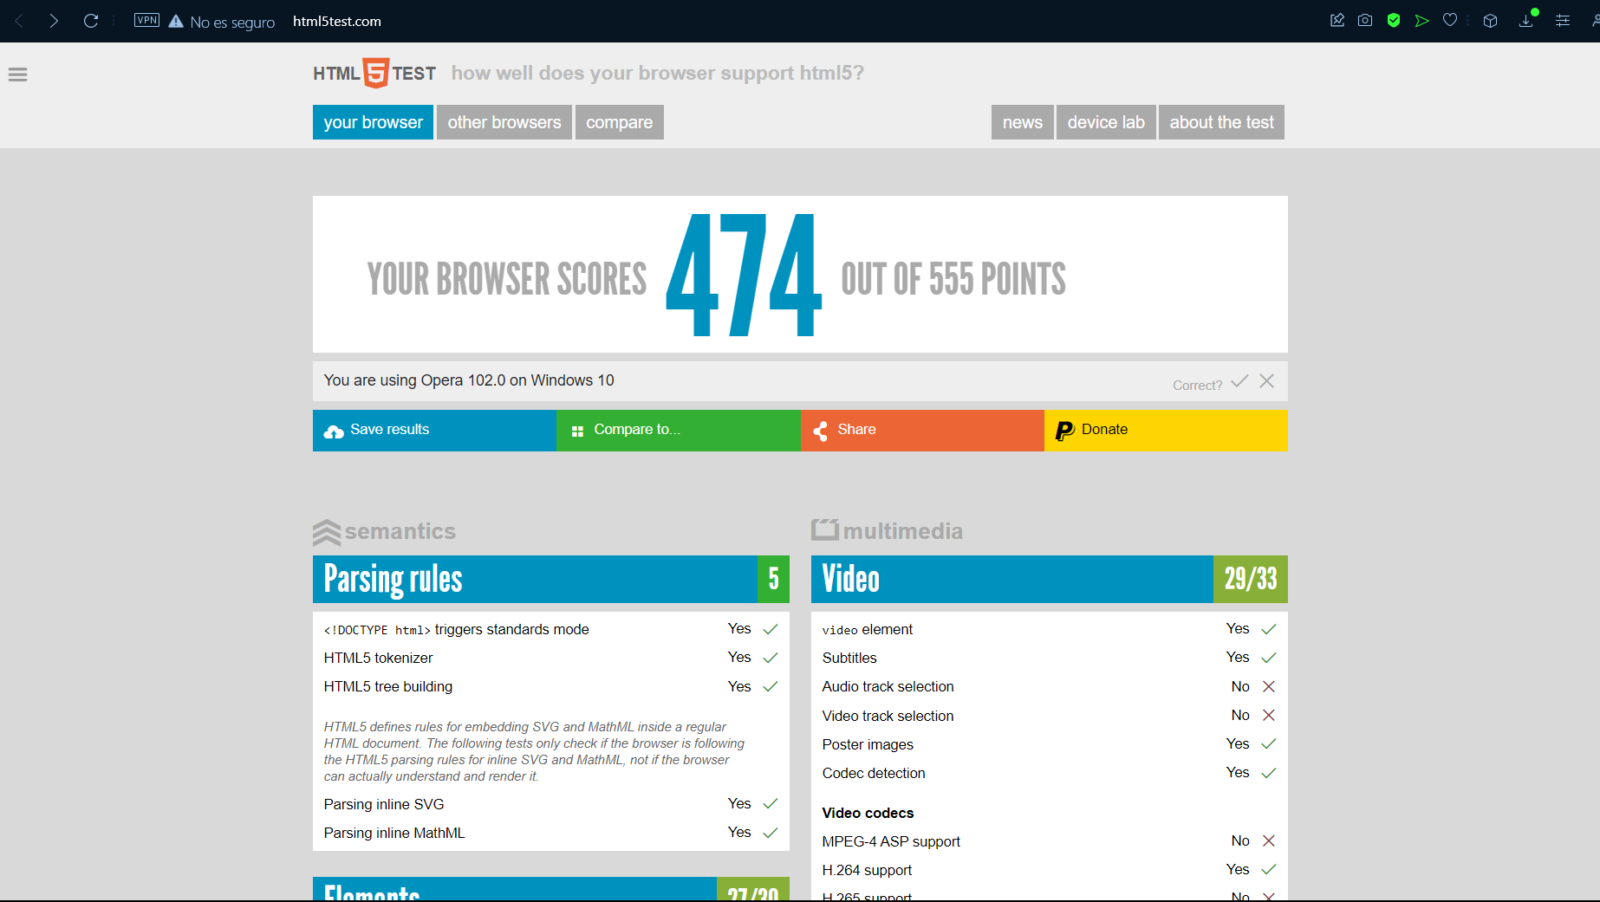

Como podemos observar cumple con la mayoría de ellas.

Esta página web tiene algo interesante y es que puedes comparar las diferentes versiones de navegadores que no tienes instalados para que puedas escoger uno que cumpla con todas las funcionalidades. Para ello nos dirigimos a: <http://html5test.com/compare/browser/index.html>

Una menor nota de validación quiere decir que esas funcionalidades no van a poder ser usadas por el navegador. Aunque esto no significa que la web no pueda ser cargada.

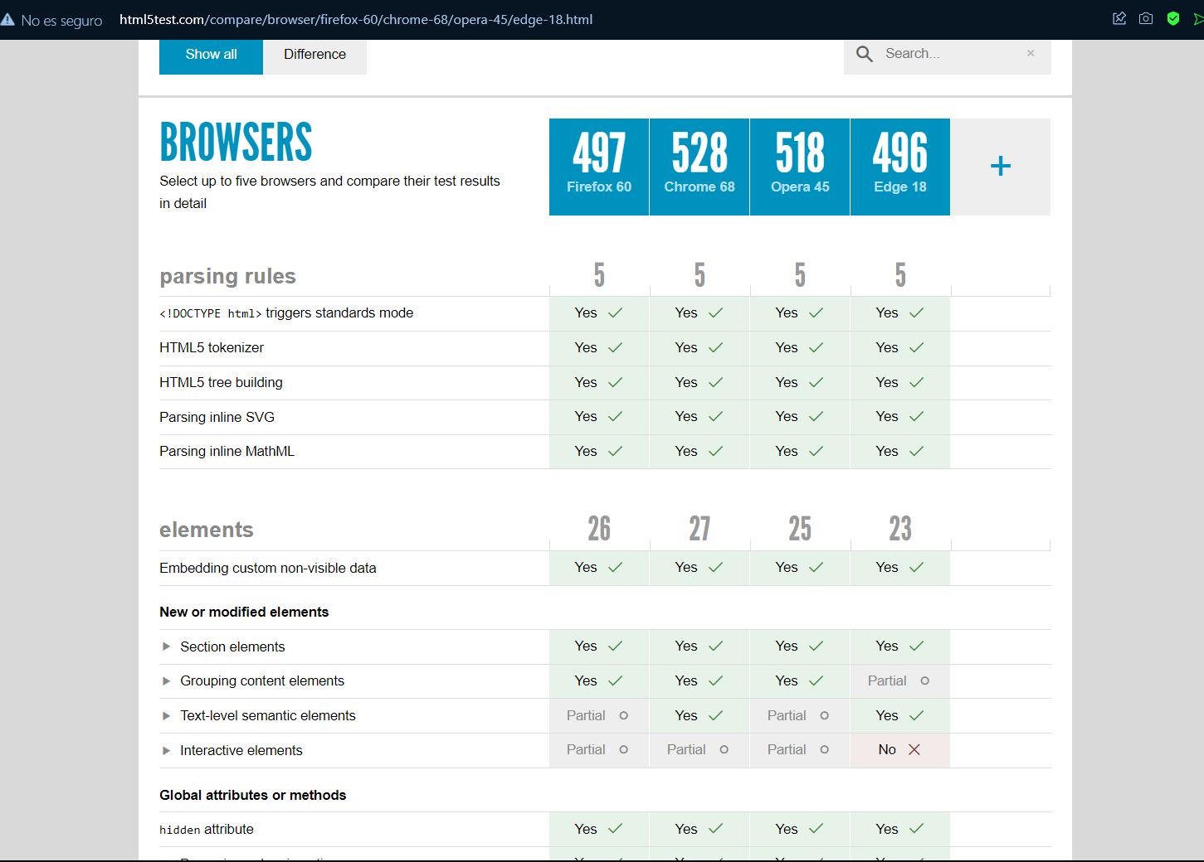

En este caso preferiríamos escoger Google Chrome, pues su puntuación es mayor.

## Creación de página con elementos multimedia

## Creación de página con formulario para su autovalidación

## Ejercicio práctico de creación de páginas con otras funcionalidades

# Conclusión